增值税管理平台详细设计

**文档控制**

**修改记录**

|  |  |  |  |
| --- | --- | --- | --- |
| 日期 | 作者/修改 | 版本 | 修改记录 |
|  |  |  |  |
| 2016/11/19 | 曹大国 | V0.1 | 初稿 |
| 2016/11/21 | 曹大国 | V0.2 | 完善 |
| 2016/11/22 | 曹大国 | V0.3 | 完善 |
| 2016/11/23 | 曹大国 | V0.4 | 完善 计算结果都需要导出功能 |
| 2016/11/25 | 曹大国 | V0.5 | 1. 部门拥有角色，可以分配（指派）给部门员工 2. 取消所有的审批环节 3. 完善 |
| 2016/11/28 | 曹大国 | V0.6 | 增加查询项目进度及收款模块 |
|  |  |  |  |
|  |  |  |  |

**目 录**

一、软件模块 7

二、业务功能设计 8

1登陆管理 8

1.1用户登陆 8

1.2用户退出 9

1.3密码修改 9

2后台管理 10

2.1系统配置 10

2.1.1数据字典管理 10

2.1.1.1添加 10

2.1.1.2查看 11

2.1.1.3删除 11

2.2部门管理 11

2.2.1查看 12

2.3人员管理 12

2.3.1新增 12

2.3.2查询 13

2.3.3编辑 13

2.3.4删除 13

2.4角色管理 13

2.4.1新建 16

2.4.2查看 16

2.4.3编辑 17

2.4.4删除 17

3项目管理 17

3.1 项目管理 17

3.1.1新建项目 17

3.1.2编辑项目 18

3.1.3查询 18

3.1.4查看 19

3.1.5导出文档 19

3.2 项目预算管理 19

3.2.1项目预算 19

3.2.1.1 导入 19

3.2.1.2查看 20

3.2.1.3删除 21

3.2.2项目工程进度 21

3.2.2.1工程进度录入 21

3.2.2.3工程进度编辑 21

3.2.2.4工程进度查询 22

3.2.2.5合同进度录入 22

3.2.2.7合同进度编辑 22

3.2.2.8合同进度查询 22

4商品品名管理 23

4.1新建商品采购目录 23

4.1.1导入 23

4.1.2新建 23

4.2 查询商品采购目录 25

4.4删除商品采购目录 25

5项目测算管理 25

5.1项目进项税计算 25

5.2项目税负计算 26

6各部门采购 27

6.1供应商管理 27

6.1.1新建 27

6.1.2查看 28

6.1.3修改 28

6.2采购成本税收测算 28

6.3实际实施采购管理 29

6.3.1项目采购 29

6.3.1.1导入 29

6.3.1.2查询 30

6.3.1.3删除 31

6.3.2工程采购 31

6.3.2.1新增 31

6.3.2.2编辑 32

6.3.2.3查询 32

6.3.2.4删除 32

6.3.3综合采购 32

6.3.3.1新增 32

6.3.2.2编辑 33

6.3.3.3查询 33

6.3.3.4删除 33

6.3.4项目采购查询 33

7税务分析管理 34

7.1录入项目收款 34

7.1.1录入 34

7.1.2编辑 34

7.1.3查看 34

7.1.4查看 34

7.2项目税收管理分析 35

7.2.1进项税分析 35

7.2.2税负分析 36

7.2.3税负查询对比分析 37

7.3税务分析与管理建议 37

7.4纳税人身份管理 37

7.5查询税负计算 37

# 一、软件模块

分为7个大模块，60个功能模块：

|  |  |  |
| --- | --- | --- |
| **序号** | **编号** | **名称** |
|  | 01001 | 用户登录 |
|  | 01002 | 用户退出 |
|  | 01003 | 密码修改 |
|  | 02001 | 数据字典添加 |
|  | 02002 | 数据字典查看 |
|  | 02003 | 数据字典删除 |
|  | 02004 | 查看部门 |
|  | 02005 | 新增人员 |
|  | 02006 | 查询人员 |
|  | 02007 | 编辑人员 |
|  | 02008 | 删除人员 |
|  | 02009 | 新建角色 |
|  | 02010 | 查看角色 |
|  | 02011 | 编辑角色 |
|  | 02012 | 删除角色 |
|  | 03001 | 新建项目 |
|  | 03002 | 编辑项目 |
|  | 03003 | 查询项目 |
|  | 03004 | 查看项目 |
|  | 03005 | 导出项目文档 |
|  | 03006 | 导入项目预算 |
|  | 03007 | 查看项目预算 |
|  | 03008 | 删除项目预算 |
|  | 03009 | 工程进度录入 |
|  | 03010 | 工程进度查询 |
|  | 03011 | 合同进度录入 |
|  | 03012 | 合同进度查询 |
|  | 03013 | 合同进度查询 |
|  | 03014 | 查询项目进度及收款 |
|  | 04001 | 导入商品采购目录 |
|  | 04002 | 新建商品采购目录 |
|  | 04003 | 查询商品采购目录 |
|  | 04004 | 删除商品采购目录 |
|  | 05001 | 项目进项税计算 |
|  | 05002 | 项目税负计算 |
|  | 06001 | 供应商新建 |
|  | 06002 | 供应商查看 |
|  | 06003 | 供应商修改 |
|  | 06004 | 采购成本税收测算 |
|  | 06005 | 项目采购导入 |
|  | 06006 | 项目采购查询 |
|  | 06007 | 项目采购删除 |
|  | 06008 | 工程采购新增 |
|  | 06009 | 工程采购编辑 |
|  | 06010 | 工程采购查询 |
|  | 06011 | 工程采购删除 |
|  | 06012 | 综合采购新增 |
|  | 06013 | 综合采购编辑 |
|  | 06014 | 综合采购查询 |
|  | 06015 | 综合采购删除 |
|  | 06016 | 项目采购查询 |
|  | 07001 | 项目收款录入 |
|  | 07002 | 项目收款编辑 |
|  | 07003 | 项目收款查看 |
|  | 07004 | 项目收款删除 |
|  | 07005 | 进项税分析 |
|  | 07006 | 税负分析 |
|  | 07007 | 税负查询对比分析 |
|  | 07008 | 税务分析与管理建议 |
|  | 07009 | 纳税人身份管理 |
|  | 07010 | 查询税负计算 |

# 二、业务功能设计

## 1登陆管理

### 1.1用户登陆

录入内容：

|  |  |  |  |
| --- | --- | --- | --- |
| **字段名称** | **录入方式** | **是否非空** | **备注** |
| 用户名 | 输入框 | Y |  |
| 密码 | 密码输入框 | Y |  |

登陆流程：

登陆

用户名

密码

验证

不通过

登陆成功

通过

前端：用户在登陆界面输入用户名(user_name)及密码(user_pwd), 点击登陆Button尝试登陆，采用POST进行提交。

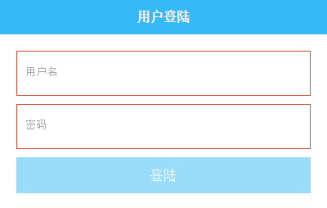

服务端：

1. 取出请求参数，user_name, user_pwd,通过user_name作为查询条件进行用户查找。
2. 若没有找到，则提示用户名或密码错误。
3. 若找到，则对user_pwd进行MD5加密，并与数据库记录进行比较。若完全相等，则登陆成功进行界面跳转到主界面，否则提示用户密码错误。

测试用例

### 1.2用户退出

退出流程 ：

退出

退出登陆

退出成功

清除登陆缓存信息

### 1.3密码修改

录入内容：

|  |  |  |  |
| --- | --- | --- | --- |
| **字段名称** | **录入方式** | **是否非空** | **备注** |
| 原密码 | 密码输入框 | Y |  |
| 新密码 | 密码输入框 | Y |  |
| 新密码 | 密码输入框 | Y |  |

密码修改流程：

修改

输入新旧密码

验证旧密码

不通过

保存新密码

通过

## 2后台管理

### 2.1系统配置

#### 2.1.1数据字典管理

数据字典是用于存放系统公共数据或配置的数据表，用于平台其它模块配置数据来源。数据字典根据不同的组号来区分组数据的意义。

##### 2.1.1.1添加

录入数据：

|  |  |  |  |
| --- | --- | --- | --- |
| **字段名称** | **录入方式** | **是否非空** | **备注** |
| 组编号 | 输入框 | Y | 数字 |
| KEY | 输入框 | Y | 数字 |
| VALUE | 输入框 | Y |  |
| 说明 | 输入框 | N |  |

其中：

组编号是用来标识一组数据的，一组数据可以包括单条或多条KEY-VALUE数据对。

组编号定义：

|  |  |
| --- | --- |
| **定义** | **说明** |
| 100 |  |
| 101 |  |
| 102 |  |

##### 2.1.1.2查看

以报表的形式展示所有数据，需要按照组编号、KEY排序显示。

##### 2.1.1.3删除

删除选择的数据条目。

### 2.2部门管理

**功能：**新建、查看、删除

组织架构：

公司

部门

所属一级部门

所属二级部门

组织架构分为4层。

组织结构如下：

新疆城建（集团）股份有限公司

事业部

工程事业部

财务部

合同预算部

材料供应部

市场经营部

行政办公司

机械设备部

劳务管理部

信息管理部

安全环保部

质量检查部

法务清欠部

#### 2.2.1查看

显示部门信息。

### 2.3人员管理

#### 2.3.1新增

录入内容：

|  |  |  |  |
| --- | --- | --- | --- |
| **字段名称** | **录入方式** | **是否非空** | **备注** |
| ID | 输入框 | Y | 不可重复 |
| 姓名 | 输入框 | Y |  |
| 密码 | 密码输入框 | Y |  |
| 确认密码 | 密码输入框 | Y | 再输入一次 |
| 性别 | 下拉选择 | Y |  |
| 所属部门 | 选择 | Y |  |
| 角色 | 选择框 | Y | 单选 和部门相关 |
| 出生年月 | 日期选择 | Y |  |
| 固定电话 | 输入框 | N |  |
| 手机号 | 输入框 | Y |  |
| 邮箱 | 输入框 | N |  |
| 身份证号 | 输入框 | N |  |
| 入职时间 | 日期选择 | Y |  |
| 状态 | 下拉选择框 | Y | 启用 停用 |

#### 2.3.2查询

查询条件：所属部门。

#### 2.3.3编辑

数据项：密码、角色、出生年月、固定电话、手机号、邮箱、身份证号码、入职时间、状态。

#### 2.3.4删除

删除选择用户。

删除条件：

1. 用户不存在导入或录入数据操作，如新建项目；
2. 无法删除用户，可以编辑为停用状态。

### 2.4角色管理

角色权限列表同功能模块表，每个功能模块单独权限访问。

角色说明：

1. 角色用户可以访问对应权限的模块功能；

部门角色定义：

|  |  |
| --- | --- |
| **部门** | **角色** |
| 财务部 | 会计 |
| 合同预算部 | 预算员 |
| 材料供应部 | 材料员 |
| 市场经营部 | 操作员 |
| 行政办公室 | 操作员 |
| 机械设备部 | 操作员 |
| 劳务管理部 | 操作员 |
| 信息管理部 | 操作员 |
| 安全环保部 | 操作员 |
| 质量检查部 | 操作员 |
| 法务清欠部 | 操作员 |
| - | 系统管理员 |

角色权限定义：

|  |  |  |
| --- | --- | --- |
| **部门** | **角色** | **功能** |
| 财务部 | 会计 | 用户登录 |
| 用户退出 |
| 密码修改 |
| 项目收款录入 |
| 项目收款编辑 |
| 项目收款查看 |
| 项目收款删除 |
| 查询项目 |
| 查看项目 |
| 查看项目预算 |
| 工程进度查询 |
| 合同进度查询 |
| 查询商品采购目录 |
| 项目进项税计算 |
| 项目税负计算 |
| 供应商查看 |
| 采购成本税收测算 |
| 项目采购查询 |
| 工程采购查询 |
| 综合采购新增 |
| 综合采购编辑 |
| 综合采购查询 |
| 综合采购删除 |
| 项目采购查询（上面3类） |
| 进项税分析 |
| 税负分析 |
| 税负查询对比分析 |
| 税务分析与管理建议 |
| 纳税人身份管理 |
| 查询税负计算 |
| 合同预算部 | 预算员 | 用户登录 |
| 用户退出 |
| 密码修改 |
| 新建项目 |
| 新增分包 |
| 编辑项目 |
| 查询项目 |
| 查看项目 |
| 导出项目文档 |
| 工程进度录入 |
| 工程进度查询 |
| 工程进度编辑 |
| 合同进度录入 |
| 合同进度查询 |
| 合同进度编辑 |
| 供应商新建 |
| 供应商查看 |
| 供应商修改 |
| 综合采购新增 |
| 综合采购编辑 |
| 综合采购查询 |
| 综合采购删除 |
| 材料供应部 | 材料员 | 供应商新建 |
| 供应商查看 |
| 供应商修改 |
| 项目采购导入 |
| 项目采购查询 |
| 项目采购删除 |
| 工程采购新增 |
| 工程采购编辑 |
| 工程采购查询 |
| 工程采购删除 |
| 综合采购新增 |
| 综合采购编辑 |
| 综合采购查询 |
| 综合采购删除 |
| 项目采购查询 |
| 导入商品采购目录 |
| 新建商品采购目录 |
| 查询商品采购目录 |
| 删除商品采购目录 |
| 市场经营部 | 操作员 | 用户登录 |
| 用户退出 |
| 密码修改 |
| 查询项目 |
| 查看项目 |
| 综合采购新增 |
| 综合采购编辑 |
| 综合采购查询 |
| 综合采购删除 |
| 行政办公室 | 操作员 | 用户登录 用户退出 密码修改 综合采购新增 综合采购编辑 综合采购查询 综合采购删除 |
| 机械设备部 | 操作员 |
| 劳务管理部 | 操作员 |
| 信息管理部 | 操作员 |
| 安全环保部 | 操作员 |
| 质量检查部 | 操作员 |
| 法务清欠部 | 操作员 |
|  | 系统管理员 | 全部功能 |

#### 2.4.1新建

录入内容：部门、角色名称、权限选择（多选）

录入内容：

|  |  |  |  |
| --- | --- | --- | --- |
| **字段名称** | **录入方式** | **是否非空** | **备注** |
| 部门 | 下拉选择 | Y |  |
| 角色名称 | 输入框 | Y | 不可重复 |
| 权限 | 权限列表 | N | 可多选 |
| 备注 | 输入框 | N |  |

#### 2.4.2查看

按照部门列出所有的角色，如：

|  |  |  |
| --- | --- | --- |
| **序号** | **部门** | **角色** |
| 1 | 财务部 | 会计 |
| 2 | 合同预算部 | 预算员 |
| … | … | … |

#### 2.4.3编辑

选择某个角色，可以进入编辑。

数据项：权限、备注

#### 2.4.4删除

删除选择角色。

删除条件：

1、没有任何用户使用该角色。

## 3项目管理

### 3.1 项目管理

#### 3.1.1新建项目

录入内容：

|  |  |  |  |
| --- | --- | --- | --- |
| **字段名称** | **录入方式** | **是否非空** | **备注** |
| 项目名称 | 输入框 | Y |  |
| 发包方 | 输入框 | Y |  |
| 项目承接方式 | 选择框（单选） | Y | 总包 分包 |
| 项目类型 | 下拉选择 | Y | 备注1 |
| 项目经理 | 输入框 | Y |  |
| 施工合同号 | 输入框 | Y |  |
| 施工合同签署日期 | 日期选择 | Y |  |
| 施工合同中的开工日期 | 日期选择 | Y |  |
| 项目预计峻工日期 | 日期选择 | Y |  |
| 建筑工程施工许可证号 | 输入框 | Y |  |
| 建筑工程施工许可证日期 | 日期选择 | Y |  |
| 项目坐落地 | 输入框 | Y |  |
| 项目材料供应方式 | 选择框（单选） | Y | 部分甲供材 清包工 |
| 合同金额（元） | 输入框 | Y |  |
| 适用税率 | 下拉选择 | Y | 备注2 |
| 不含税合同金额 | 输入框 | Y |  |
| 项目是否对外外包 | 下拉选择 | Y | 是 否 备注3 |
| 是否为挂靠工程 | 选择框（单选） | Y | 是 否 |
|  |  |  |  |

备注：

1. 项目类型（数据字段中取）包括：

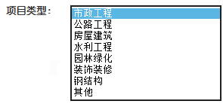

1. 适用税率：



1. 如项目对外外包，还需要录入（单条或多条）外包记录

|  |  |  |  |
| --- | --- | --- | --- |
| **字段名称** | **录入方式** | **是否非空** | **备注** |
| 分包合同名称 | 输入框 | Y |  |
| 分包单位名称 | 输入框 | Y |  |
| 分包方机构所在地 | 输入框 | Y |  |
| 分包合同签订日期 | 日期选择 | Y |  |
| 建筑施工合同中注明的开工日期 | 日期选择 | Y |  |
| 分包项目座落地 | 输入框 | Y |  |
| 分包项目施工用材料 | 选择框（单选） | Y | 自行采购 总包方采购 |
| 分包合同总金额 | 输入框 | Y |  |

4、项目数据录入完成后可以保存新建。

#### 3.1.2编辑项目

可以编辑项目的所有属性（基本信息和分包信息）。

#### 3.1.3查询

查询条件支持：项目名称、项目类型、合同号。

对项目名称、合同号支持模糊查询。

#### 3.1.4查看

展示单个项目基本信息和分包信息。

#### 3.1.5导出文档

单个项目导出到文档中（下载）。



### 3.2 项目预算管理

#### 3.2.1项目预算

##### 3.2.1.1 导入

**逻辑描述**

1、选择项目；

2、导入《单位工程人材机汇总表》。

3、保存导入数据。

《单位工程人材机汇总表》是从广联达软件导出的。样例：

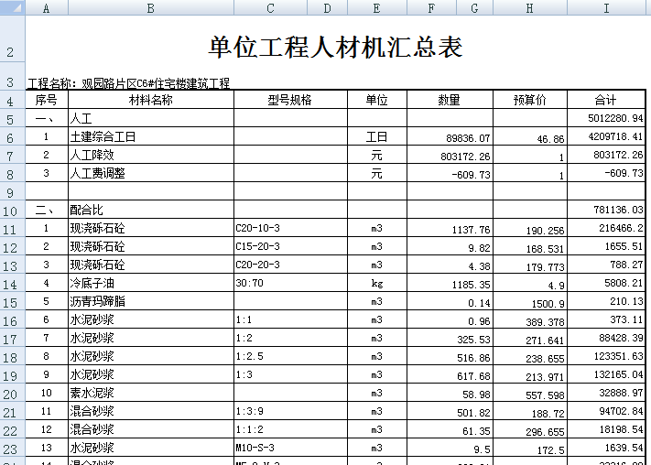



功能要求：

1. 同一个项目可以多次导入，以最后一次导入的数据为准；

##### 3.2.1.2查看

**逻辑描述**

1、选择项目；

2、点击查看按钮；

3、显示导入的《单位工程人材机汇总表》。

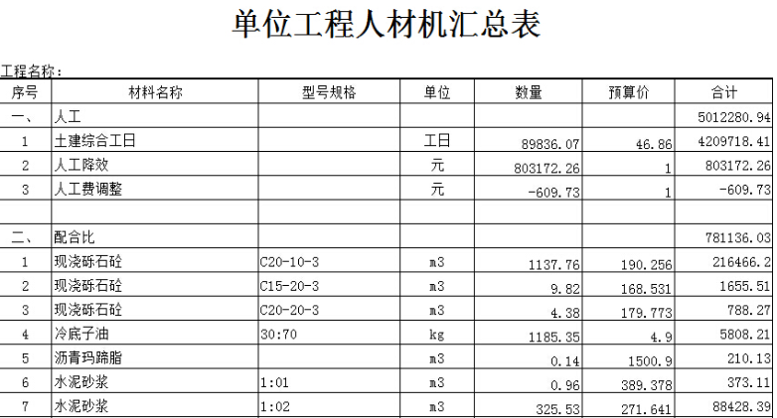

##### 3.2.1.3删除

删除项目导入的所有预算数据。

#### 3.2.2项目工程进度

##### 3.2.2.1工程进度录入

录入内容：

|  |  |  |  |
| --- | --- | --- | --- |
| **字段名称** | **录入方式** | **是否非空** | **备注** |
| 项目 | 下拉选择 | Y |  |
| 月份 | 下拉选择 | Y |  |
| 本月完工 | 输入框 | Y | 金额值 |
| 施工面积 | 输入框 | Y | 数值（支持小数点后2位） |

需判断 该项目这个月份尚未录入过工程进度，否则只可以编辑。

##### 3.2.2.3工程进度编辑

编辑数据：本月完工、施工面积。

##### 3.2.2.4工程进度查询

**逻辑描述**

1、选择项目，点击查询；

2、展示该项目的所有录入工程进度（倒序排列）；

显示字段内容包括：

|  |  |  |  |  |
| --- | --- | --- | --- | --- |
| 月份 | 上期累加 | 本月完工 | 进度累计 | 施工面积 |
|  |  |  |  |  |

**其中：进度累计=上期累加+本月完工**

##### 3.2.2.5合同进度录入

录入内容：

|  |  |  |  |
| --- | --- | --- | --- |
| **字段名称** | **录入方式** | **是否非空** | **备注** |
| 项目 | 下拉选择 | Y |  |
| 月份 | 下拉选择 | Y |  |
| 本月完成合同额 | 输入框 | Y | 金额值 |

需判断 该项目这个月份尚未录入过合同进度，否则只可以编辑。

##### 3.2.2.7合同进度编辑

编辑数据：本月完成合同额。

##### 3.2.2.8合同进度查询

**逻辑描述**

1、选择项目，点击查询；

2、展示该项目的所有录入合同进度（倒序排列）；

显示字段内容包括：

|  |  |  |  |  |  |
| --- | --- | --- | --- | --- | --- |
| 月份 | 合同金额 | 上期完成合同金额 | 已完成合同金额 | 剩余合同金额 | 合同完成率（%） |
| 录入 | 取自项目 |  |  |  |  |

**其中：**

**剩余合同金额 = 合同金额 - 上期完成合同金额 - 已完成合同金额**

**合同完成率 = （上期完成合同金额+已完成合同金额）/合同金额 * 100%**

##### 3.2.2.9查询项目进度及收款

**逻辑描述**

1. 选择项目，选择日期，点击查询；

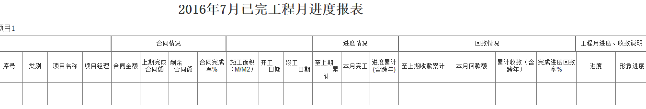

1. 其中：**工程月进度、收款说明** 项用户可录入（并保存）；
2. 支持导出excel和打印功能。

## 4商品品名管理

### 4.1新建商品采购目录

#### 4.1.1导入

**逻辑描述**

1、选择导入文件，导入；

2、提交审核。

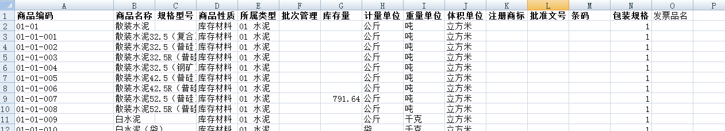

导入文件样例：

说明：

库中如存在同名商品，则无法保存，界面对同名商品给予提示或标红处理，以便用户调整后重新导入。

#### 4.1.2新建

录入内容：

|  |  |  |  |
| --- | --- | --- | --- |
| **字段名称** | **录入方式** | **是否非空** | **备注** |
| 商品编码 | 输入框 | Y |  |
| 商品名称 | 输入框 | Y |  |
| 规格型号 | 输入框 | Y |  |
| 商品性质 | 下拉选择 | Y | 后台可配置 |
| 所属类型 | 下拉选择 | Y | 后台可配置 |
| 批次管理 | 输入框 | N |  |
| 库存量 | 输入框 | N |  |
| 计量单位 | 下拉选择 | Y | 后台可配置 |
| 重量单位 | 下拉选择 | Y | 后台可配置 |
| 体积单位 | 下拉选择 | Y | 后台可配置 |
| 注册商标 | 输入框 | N |  |
| 批准文号 | 输入框 | N |  |
| 条码 | 输入框 | N |  |
| 包装规格 | 输入框 | Y |  |
| 发票品名 | 输入框 | N |  |

商品性质：

|  |
| --- |
| 库存材料 |

所属类型：

|  |
| --- |
| 01 水泥 |
| 02 商品砼 |
| 03 钢材 |
| 04 砂石料 |
| 05 地砖类 |
| 06 管线类 |
| 07 化工产品 |
| 08 井盖类 |
| 09 门窗类 |
| 10 消防类 |
| 11 水暖配件 |
| 12 电工材料 |
| 13 五金工具 |
| 14 日杂类 |
| 15 周转材料 |
| 16 运费及其他费用 |
| 17 一批材料 |
| 18 实验仪器 |
| 19 木材类 |
| 20 沥青砼 |
| 21 小建材 |

计量单位：

|  |
| --- |
|  |
|  |
|  |
|  |
|  |
|  |
|  |

重量单位：

|  |
| --- |
| 吨 |
| 千克 |

体积单位：

|  |
| --- |
| 立方米 |

### 4.2 查询商品采购目录

**逻辑描述**

1. 可按照商品名称模糊查询商品信息；
2. 可通过导入记录查询导入商品信息；

显示如下：



1. 可导出到excel文档中（格式同导入文件内容）。

### 4.4删除商品采购目录

二种删除方式：

1. 单条商品删除；
2. 导入删除，按照导入关系删除导入数据。

## 5项目测算管理

**使用对象：**工程部

### 5.1项目进项税计算

**逻辑描述**

1、选择项目；

2、点击读取项目预算，显示项目预算内容（即之前导入的《单位工程人材机汇总表》）；

样例：

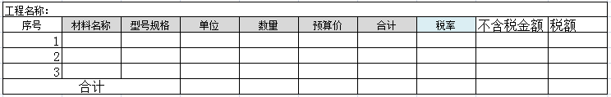

3、用户自行选择每条记录税率；

1. 点击进项税计算，计算出不含税金额和税额，以及生成汇总信息；

5、可以保存计算结果，供项目税负计算使用。

6、可导出到excel文件中。

注：

1. **参与计算的只有 人工、材料、机械 3大类数据，其中人工税率需要选择，材料合机械默认17%，可以自行调整；**

2、税率选择包括：17% 13% 11% 6% 5% 3% 1.5%

2、不含税金额计算公式：合计/（1+税率）

3、税额计算公式：不含税金额*税率

4、保存内容只保存最后一次计算结果。

### 5.2项目税负计算

**逻辑描述**

1、选择项目；

2、检测项目是否进行进项税计算，如未计算进项税，提示需要计算进项税；

3、已有保存进项税计算结果，显示税负计算结果，表格如下：

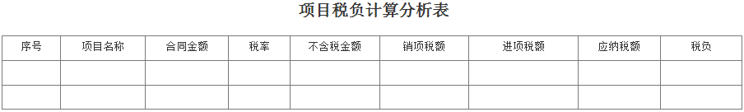

4、可导出到excel文件中。

数据来源：

1. 项目名称、合同金额、税率 取自项目信息
2. 不含税金额 = 合同金额 / (1 + 税率)
3. 销项税额 = 不含税金额 * 税率
4. 进项税额 取自进项税计算保存结果
5. 应纳税额 = 销项税额 - 进项税额
6. 税负 = 应纳税额 / 不含税金额

## 6各部门采购

**使用对象：**采购部 各部门

### 6.1供应商管理

#### 6.1.1新建

录入内容：

|  |  |  |  |
| --- | --- | --- | --- |
| **字段名称** | **录入方式** | **是否非空** | **备注** |
| 供应商类别 |  | Y | A级 B级 C级 |
| 商品或服务分类 |  | Y | 可多选 |
| 商品或服务子类 |  | Y | 可多选 |
| 纳税人识别号 | 输入框 | Y |  |
| 供应商全称 | 输入框 | Y |  |
| 公司法人 | 输入框 | Y |  |
| 注册资本 | 输入框 | Y | 数字 |
| 营业期限 | 日期选择 | Y |  |
| 供应商经营范围 | 输入框 | Y |  |
| 公司注册地址 | 输入框 | Y |  |
| 公司电话 | 输入框 | Y |  |
| 开户银行 | 输入框 | Y |  |
| 银行帐号 | 输入框 | Y |  |
| 营业执照 | 文件上传 | N |  |
| 税务登记证 | 文件上传 | N |  |
| 组织机构代码证 | 文件上传 | N |  |
| 开户许可证 | 文件上传 | N |  |
| 状态 | 下拉选择 | Y | 启用 停用 |

#### 6.1.2查看

可按照部门查看，各部门的供应商列表，示例如下：

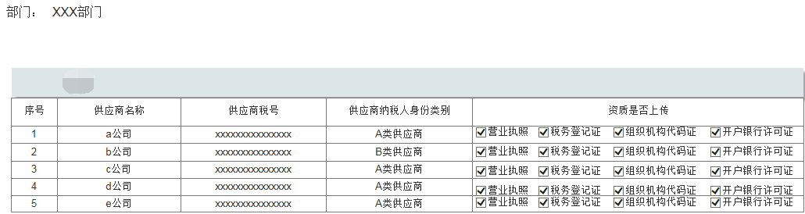

#### 6.1.3修改

其中**供应商全称**不可修改。

### 6.2采购成本税收测算

**逻辑描述**

1、录入字段：

|  |  |  |  |
| --- | --- | --- | --- |
| **字段名称** | **录入方式** | **是否非空** | **备注** |
| 供应商类别 |  | Y | A级 B级 C级 |
| 商品或服务分类 |  | Y | 单选 |
| 商品或服务子类 |  | Y | 单选 |
| 税率 | 自动 | Y | 上面3项选择后自动显示  **如多个税率需要选择一个** |
| 采购支付总额（含价税合计） | 输入框 | Y |  |

2、点击“测算”，计算出相应A类供应商对应的最优采购成本。

3、同时显示B、C类供应商的最优采购成本，供选择。

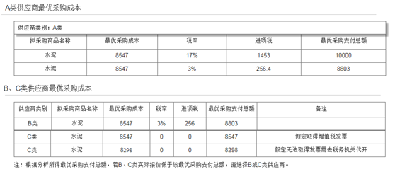

备注及相关说明参照上图显示。

**计算方法：**

1. 最优采购成本 = 采购支付总额/（1+税率），其中采购支付总额、税率均为输入项；
2. 进项税 = 最优采购成本 * 税率，这里的税率对应ABC类供应商的选择商品或服务的税率；
3. C类存在一条 假定去税务机关代开，这条的 最优采购成本=方法1中计算值/1.03。

### 6.3实际实施采购管理

#### 6.3.1项目采购

##### 6.3.1.1导入

**逻辑描述**

1、选择项目；



2、选择年月；



1. 选择导入文件（从企业金算盘中导出的文件）；



导入文件格式：

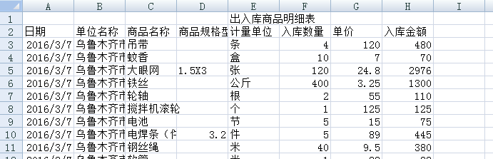

1. 显示导入内容；

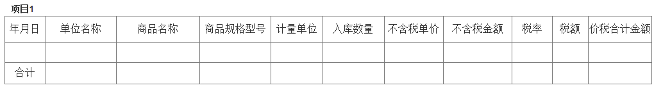

1. 选择保存，将导入数据保存到数据库中。

示例： 

缺少部分数据（税率、税额、价税合计）待定？

##### 6.3.1.2查询

**逻辑描述**

1. 选择项目；



2、选择日期段；



3、点击查询。

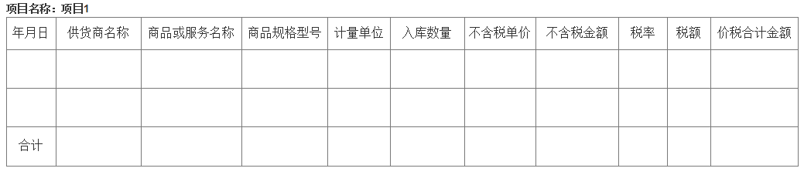

##### 6.3.1.3删除

删除导入记录对应的所有项目采购记录。

#### 6.3.2工程采购

##### 6.3.2.1新增

录入内容：

|  |  |  |  |
| --- | --- | --- | --- |
| **字段名称** | **录入方式** | **是否非空** | **备注** |
| 采购部门 | 下拉选择 | Y |  |
| 采购时间 | 日期选择 | Y | 年月-后面计算用 |
| 本次采购是否对应项目 | 选择框（单选） | Y |  |
| 项目名称 | 下拉选择框 | N |  |
| 供应商类别 | 下拉选择框 | Y | A级 B级 C级 |
| 商品或服务分类 | 下拉选择框 | Y | 单选 |
| 商品或服务子类 | 下拉选择框 | Y | 单选 |
| 货物或应税劳务、服务名称 | 输入框 | Y |  |
| 规格型号 | 输入框 | Y |  |
| 单位 | 输入框 | Y |  |
| 数量 | 输入框 | Y |  |
| 不含税单价 | 输入框 | Y |  |
| 不含税金额 | 自动 | Y | 数量*不含税单价 |
| 税率 | 输入框 | Y |  |
| 税额 | 自动 | Y | 不含税金额*税率 |
| 价税合计金额 | 自动 | Y | 不含税金额+税率 |

##### 6.3.2.2编辑

编辑工程采购数据。

##### 6.3.2.3查询

查询条件：采购部门

报表显示工程采购所有记录。

##### 6.3.2.4删除

删除工程采购记录。

#### 6.3.3综合采购

##### 6.3.3.1新增

录入内容：

|  |  |  |  |
| --- | --- | --- | --- |
| **字段名称** | **录入方式** | **是否非空** | **备注** |
| 采购部门 | 下拉选择 | Y |  |
| 采购时间 | 日期选择 | Y | 年月-后面计算用 |
| 本次采购是否对应项目 | 选择框（单选） | Y |  |
| 项目名称 | 下拉选择框 | N |  |
| 供应商类别 | 下拉选择框 | Y | A级 B级 C级 |
| 商品或服务分类 | 下拉选择框 | Y | 单选 |
| 商品或服务子类 | 下拉选择框 | Y | 单选 |
| 货物或应税劳务、服务名称 | 输入框 | Y |  |
| 规格型号 | 输入框 | Y |  |
| 单位 | 输入框 | Y |  |
| 数量 | 输入框 | Y |  |
| 不含税单价 | 输入框 | Y |  |
| 不含税金额 | 自动 | Y | 数量*不含税单价 |
| 税率 | 输入框 | Y |  |
| 税额 | 自动 | Y | 不含税金额*税率 |
| 价税合计金额 | 自动 | Y | 不含税金额+税率 |

##### 6.3.2.2编辑

编辑综合采购数据。

##### 6.3.3.3查询

查询条件：采购部门

报表显示综合采购所有记录。

##### 6.3.3.4删除

删除综合采购记录。

#### 6.3.4项目采购查询

可查询项目相关的：项目采购、工程采购、综合采购。

样例：

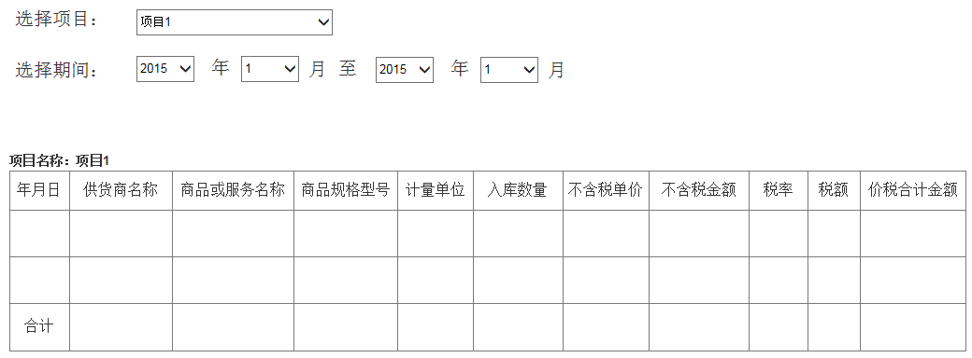

## 7税务分析管理

### 7.1录入项目收款

#### 7.1.1录入

录入内容：

|  |  |  |  |
| --- | --- | --- | --- |
| **字段名称** | **录入方式** | **是否非空** | **备注** |
| 项目 | 下拉选择 | Y |  |
| 年月 | 选择 | Y |  |
| 本月回款额 | 输入框 | Y |  |

**说明：**

1. 重复项目、年月的录入将失败。

#### 7.1.2编辑

编辑收款数据，编辑后需要重新审批。

#### 7.1.3查看

1、选择项目；

2、点击查询，可查看项目所有的收款数据（倒序排列）。

|  |  |  |  |  |
| --- | --- | --- | --- | --- |
| 项目： | | | | |
| 年月 | 至上期收款累计 | 本月回款额 | 累计收款（含跨年） | 完成进度回款率（%） |
|  |  |  |  |  |
|  |  |  |  |  |

#### 7.1.4查看

删除选择的收款项。

### 7.2项目税收管理分析

#### 7.2.1进项税分析

**逻辑描述**

1. 选择项目；
2. 选择月份时间段；
3. 点击分析按钮，生成进项税分析报表；

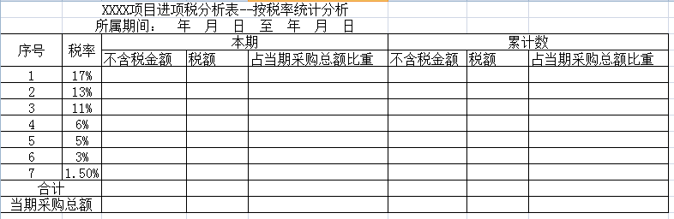

1. 可导出到excel文件中。

**数据说明：**

1. 本计算数据来源于**实际采购数据**；
2. 本期是指选择时间段，累计是指整个项目发生的；
3. 不含税金额：实际实施采购管理中本项目采购的对应税率的 不含税金额 总和；
4. 税额：实际实施采购管理中本项目采购的对应税率的 税额 总和；
5. 占当期采购综合比重 = 当前税率的不含税金额 / 当期采购总额（不含税金额项）；
6. 合计项是上面税率项的累加和；
7. 当期采购总额包括项目的所有采购额。

#### 7.2.2税负分析

**逻辑描述**

1. 选择项目；
2. 选择月份时间段；
3. 点击分析按钮，生成进项税分析报表。

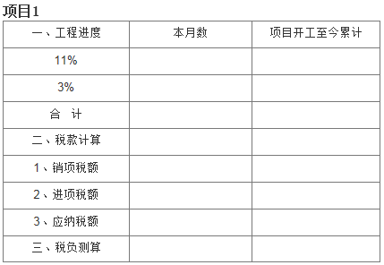

1. 可导出到excel文件中。

**数据来源：**

1. 数据来源于**工程进度数据**；
2. 对于特定项目税率11%和3%只会有1个，在项目新建的时候项目属性中设置的，界面显示正确项目税率行即可，不存在11%、3%同时出现情况；
3. 本期数：是选择时间段的工程进度之和；
4. 项目开工至今累计：是项目至今的工程进度；
5. 销项税额 = 本期数/(1+税率)*税率；
6. 进项税额 = 进项税分析（按税率）表中**合计**项税额；
7. 应纳税额 = 销项税额 – 进项税额；
8. 税负测算 = 应纳税额 / ( 本期数 / ( 1 + 税率 ) )。

#### 7.2.3税负查询对比分析

1. 选择月份时间段；
2. 点击分析按钮，生成所有项目税负报表。

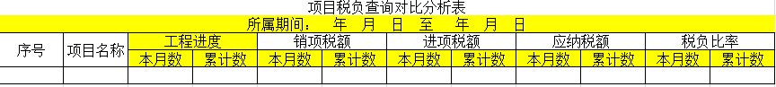

1. 可导出到excel文件中。

**数据来源：**

1、数据同税负分析。

### 7.3税务分析与管理建议

该模块只有一个下载分析与管理建议文档功能。按照文档模板替换相应数据，生成下载文件。供用户下载查看。

文档模板尚未提供

### 7.4纳税人身份管理

选择条件：部门

显示部门下所有供应商，以便财务核实供应商纳税人身份。

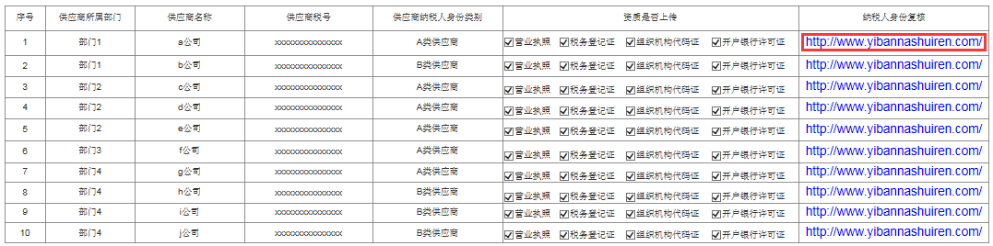

### 7.5查询税负计算

同4.2项目税负计算。